《365沙拉：品味季节变换的大满足》荐读
奉贤区阳光外国语学校 钱顺妹
一、书虫（推荐人）介绍
1. 照片

2. 几句话简介
为乐趣而读书。
二、图书信息
1. 推荐读物封面图片
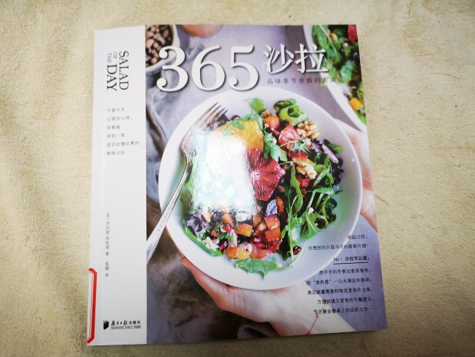
2. 推荐读物信息表
书名 | 《365沙拉：品味季节变换的大满足》 | 作者 | 乔治尼•布伦南
出版社 | 南方日报出版社 | 版次 | 2018年2月
ISBN | 978-7-5491-1762-8 | 推荐阅读对象 | 成年人
阅读来源  （√选） | 学校藏书（√ ） 自购书籍（ ） 公共图书馆借阅（ ）  超星电子书（ ） 中文在线电子书（ ） 其他 . 备注（ ）

总有一款适合你
——《365沙拉：品味季节变换的大满足》荐读
奉贤区阳光外国语学校 钱顺妹
季治愈系食物，给“食肉兽”一口大满足的美味，满足能量需要和味觉享受的主食，方便快捷又管饱的午餐便当，节日聚会餐桌上的出彩之作。由美国作家乔治尼•布伦南编提起沙拉，你想到的只是冷冷的蔬果什锦？不！沙拉，可以是：热乎乎的冬著，南方日报出版社出版的《365沙拉：品味季节变换的大满足》告诉我们每天总有一款沙拉适合你。
调拌、剁碎、切片、搭配—— 沙拉的形式丰富多样，口味千变万化。挑你喜欢的当季食材来制作沙拉，不仅可以做到色香味俱全，而且营养健康。从清淡的开胃菜到富含蛋白质的主菜，再到爽口的配菜——备受喜爱且变化多样的沙拉可以成为我们一年到头每顿午餐或晚餐都能享用的美食。
这本日历式的食谱介绍了365道美味沙拉，无论要放在哪一餐、哪种场合和气氛，总有一款适合你。跟着季节变换的节奏，精选当季鲜的食材，在接下来的介绍中，你将会从中得到许多烹饪灵感。在天气较冷的几个月里，丰盛的沙拉再合适不过：来上一大碗蔬菜、谷物和烤肉搭配的沙拉能让人感到满足。天气暖和的时候，开胃小菜适宜：试试清爽的水果沙拉或新鲜的莴苣搭配香草和烤海鲜。又或者，从这里提供的一大堆时尚诱人的菜品中挑选出合适的来做顿大餐：柑橘类水果、芝麻菜配裙带牛排，花生酱拌脆皮鸡和卷心菜，地中海风味的柠檬章鱼沙拉，虾蟹配蒜蓉意面……这里不仅有经典的蓝纹奶酪卷心莴苣沙拉和考伯沙拉，还有在老标准基础上加以发挥的现代即兴菜品，如烤三文鱼尼斯沙拉，能为你爱的经典款添点新口味。
沙拉新鲜美味，用途广泛，是季节变换的终极表达方式——可以在一年中的任何时候作为一道绝佳的主菜或配菜享用。做一道以甜豌豆和细长的芦笋为特色的意面沙拉，或者一道豌豆苗豆瓣菜烤三文鱼沙拉，将春天的精华尽收其中。在多汁的熟番茄甜玉米粒及浓味蓝纹奶酪沙拉，或以香草米饭铺底的烤南瓜沙拉中品味夏日味道。在秋天，享受一道热乎乎的培根油醋野蘑菇沙拉，或者一道脆苹果烤核桃仁嫩鸡肉沙拉。到了冬天，鲜艳的柑橘类水果搭配裙带牛排和辛辣的芝麻菜，或者充满泥土清新气息的烤甜菜加软软的农家奶酪都能温暖你的胃。本书收录了365 道诱人的沙拉食谱：每天一道，全年不重复。在每章开头有当月的彩色日历页，让你一眼看到哪些时令食材适合用来做沙拉，这些沙拉都可以用在哪些场合，从而得到整个月的菜式风格印象。从1 月到12 月，你会找到满足各种要求、适合各种菜单的沙拉，从清淡的午餐或头盘沙拉，到富含蛋白质的主菜沙拉，再到适合野餐或做配菜的卷心菜沙拉及土豆或谷物沙拉。
成年人的工作是辛苦的，繁琐的，但是每天的劳作是为了更好的生活。闲暇之余，放下手中的工作，走进厨房，从内心出发，做一道沙拉美食犒劳自己和家人，生活才有滋有味。建议大家去阅读这本食谱书。不管今天过得怎么样，你都能找到一款适合此情此景的美味沙拉。

阳光外国语学校图书馆

